L’algorithme utilisé pour les protocoles de routage définit les processus suivants : Mécanisme **d’envoi et de réception** des informations de routage Mécanisme de calcul des meilleurs chemins et d’installation de routes dans la table de routage Mécanisme de détection des modifications topologiques et de réaction à celles-ci

Protocole RIP : terminer les tables de routages de ces routeurs étape par étape : Démarrage à froid; mise à jour par des échanges sur le **nombre de sauts de chaque tronçon suivant**

**Exemple :**

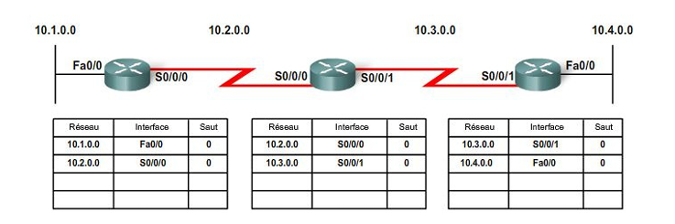

**Etape01 :**

R1:

10.1.0.0disponiblevial’interfaceFastEthernet0/0 10.2.0.0disponiblevial’interfaceSerial0/0/0

R2

10.2.0.0disponible via l’interfaceSerial0/0/0 10.3.0.0disponible via l’interface Serial0/0/1

R3

10.3.0.0 disponible via l’interface Serial0/0/0 10.4.0.0disponible via l’interface FastEthernet0/0 1

**Etape2 :**

R1

Envoie une mise à jour à 10.1.0.0 via Serial 0/0/0.

Envoie une mise à jour à 10.2.0.0 via FastEthernet 0/0.

Reçoit une mise à jour de R2 sur 10.3.0.0 avec une mesure de 1.

Stocke le réseau 10.3.0.0 dans la table de routage avec une mesure de 1.

Envoie une mise à jour à 10.3.0.0 via Serial 0/0/0.

Envoie une mise à jour sur 10.2.0.0 via Serial 0/0/1.

Reçoit une mise à jour de R1 sur le réseau 10.1.0.0 avec une mesure de 1.

Stocke le réseau 10.1.0.0 dans la table de routage avec une mesure de 1.

Reçoit une mise à jour de R3 sur le réseau 10.4.0.0 avec une mesure de 1.

Stocke le réseau 10.4.0.0 dans la table de routage avec une mesure de 1.

Envoie une mise à jour à 10.4.0.0 via Serial 0/0/0.

Envoie une mise à jour à 10.3.0.0 via FastEthernet 0/0.

Reçoit une mise à jour de R2 sur 10.2.0.0 avec une mesure de 1.

Stocke le réseau 10.2.0.0 dans la table de routage avec une mesure de 1.

**Etape3 :**

R1

Envoie une mise à jour à 10.1.0.0 via Serial 0/0/0.

Envoie une mise à jour à 10.2.0.0 et 10.3.0.0 via FastEthernet 0/0.

Reçoit une mise à jour de R2 sur le réseau 10.4.0.0 avec une mesure de 2.

Stocke le réseau 10.4.0.0 dans la table de routage avec une mesure de 2.

La même mise à jour de R2 contient des informations sur le réseau 10.3.0.0 avec une mesure de 1. Aucune modification n’est intervenue; par conséquent, les informations de routage restent les mêmes.

R2

Envoie une mise à jour à 10.3.0.0 et 10.4.0.0 via Serial 0/0/0. Envoie une mise à jour à 10.1.0.0 et 10.2.0.0 via Serial 0/0/1. Reçoit une mise à jour de R1 sur le réseau 10.1.0.0. Aucune modification n’est intervenue; par conséquent, les informations de routage restent les mêmes.

Reçoit une mise à jour de R3 sur le réseau 10.4.0.0.

Aucune modification n’est intervenue; par conséquent, les informations de routage restent les mêmes.

R3

Envoie une mise à jour à 10.4.0.0 via Serial 0/0/0.

Envoie une mise à jour à 10.2.0.0 et 10.3.0.0 via FastEthernet 0/0.

Reçoit une mise à jour de R2 sur le réseau 10.1.0.0 avec une mesure de 2.

Stocke le réseau 10.1.0.0 dans la table de routage avec une mesure de 2.

La même mise à jour de R2 contient des informations sur le réseau 10.2.0.0 avec une mesure de 1. Aucune modification n’est intervenue; par conséquent, les informations de routage restent les mêmes.